Түймелерден түрлі-түсті ыдыс дайындау
Мақсаты:
- Түймелерден түрлі-түсті ыдыс дайындауды үйренеді
Дескриптор:
- Түймелерден түрлі-түсті ыдыс дайындайды
Қажет материалдар:
- металл ыдыс;
- түрлі түсті түймелер;
- желім тапаншасы.
Бейненұсқасы: https://www.youtube.com/watch?v=aGRXk4Zsdnw
Күтілетін нәтиже:
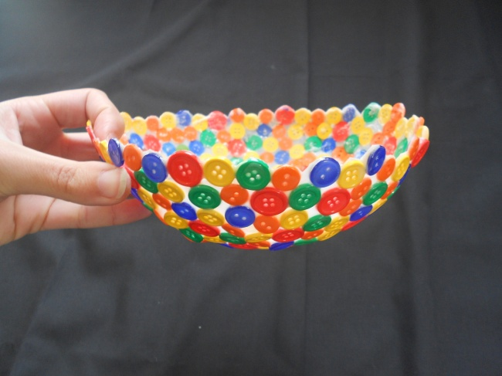
Дайындау барысы:
Егер үйде орташа өлшем болуы керек металл ыдыс болмаса, қарапайым керамикалық ыдыс пайдалануға болады. Сондай-ақ, үлкен әсер үшін түрлі түсті ғана емес, түрлі өлшемдегі түймелерді пайдалануға болады.
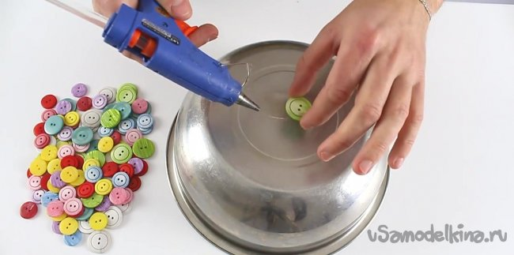
Бұл үдерісте күрделі ештеңе жоқ: оның төменгі бөлігінің ортасынан бастап, түймені ыдысқа жапсыру қажет:
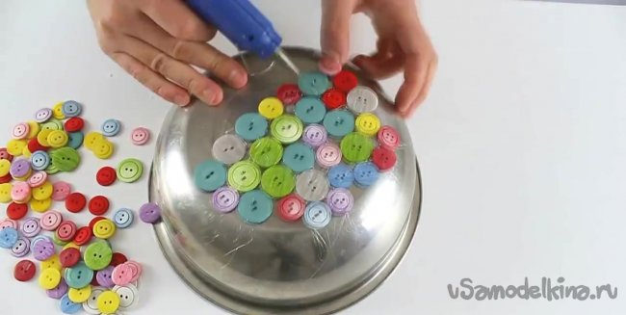
Барлық түймелер желімдегеннен кейін, желімдеуден кейін қалған қуыстарды мұқият толтыру керек.
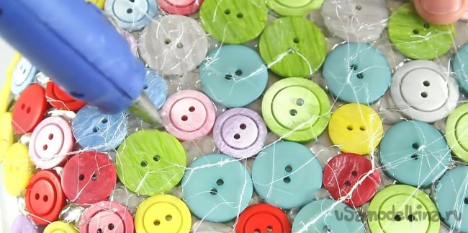
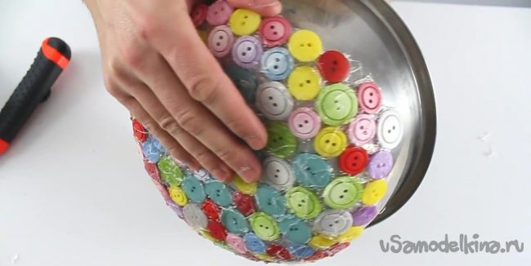
Соңында ыдыс аяқ пен түймеден жасалған құрылғыны абайлап ажыратып алу керек.
